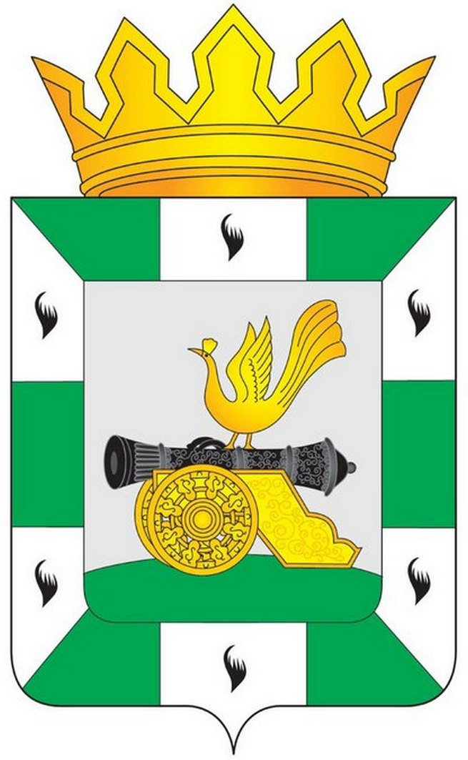
МУНИЦИПАЛЬНОЕ ОБРАЗОВАНИЕ
«СМОЛЕНСКИЙ РАЙОН» СМОЛЕНСКОЙ ОБЛАСТИ

СМОЛЕНСКАЯ РАЙОННАЯ ДУМА

РЕШЕНИЕ

от 30 мая 2024 года № 40

О награждении Почетной грамотой муниципального образования «Смоленский район» Смоленской области Ледневой И.В.

Руководствуясь Уставом муниципального образования «Смоленский район» Смоленской области, решением Смоленской районной Думы от 26 февраля 2016 года № 16 «Об утверждении положений о Дипломе и Почетной грамоте муниципального образования «Смоленский район» Смоленской области», Смоленская районная Дума

РЕШИЛА:

1. За высокий профессионализм, компетентность, активную жизненную позицию, большой вклад в развитие местного самоуправления на территории Смоленского района Смоленской области и в связи с 70-летием со дня рождения, наградить
ПОЧЕТНОЙ ГРАМОТОЙ муниципального образования «Смоленский район» Смоленской области:
Ледневу Ирину Владимировну, депутата Смоленской районной Думы.
2. Ходатайствующей организации рекомендовать выплатить единовременное денежное вознаграждение в размере 3000 (три тысячи) рублей лицу, удостоенному награждения.

Исполняющий полномочия
председателя Смоленской районной Думы А.В. Маслов

